
แผนการจัดการเรียนรู้ที่ ๖

หน่วยการเรียนรู้ที่ ๕
มาตรา เกย
สรุปความรู้มาตรา เกย

ชั้นประถมศึกษาปีที่ ๒ เวลา ๑ ชั่วโมง
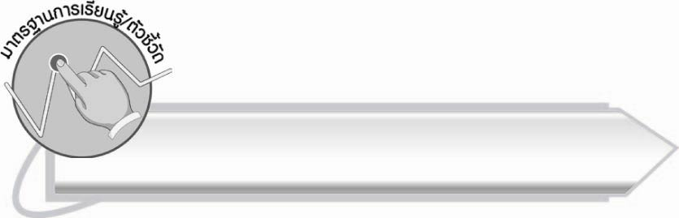
มาตรฐานการเรียนรู้/ตัวชี้วัด

มาตรฐานการเรียนรู้
มาตรฐาน ท ๔.๑ เข้าใจธรรมชาติของภาษาและหลักภาษาไทย การเปลี่ยนแปลงของภาษา
และพลังของภาษา ภูมิปัญญาทางภาษา และรักษาภาษาไทยไว้เป็นสมบัติของชาติ
ตัวชี้วัด
ท ๔.๑ ป. ๒/๒ เขียนสะกดคำและบอกความหมายของคำ


จุดประสงค์การเรียนรู้สู่ตัวชี้วัด

๑. สรุปความรู้เกี่ยวกับคำที่อยู่ในมาตรา เกย (K)
๒. เขียนคำในมาตรา เกย (P)
๓. เห็นความสำคัญของการเรียนรู้คำที่ใช้ในภาษาไทย (A)

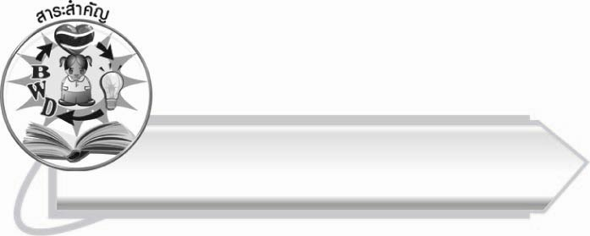
สาระสำคัญ

คำที่ใช้ในชีวิตประจำวันมีคำในมาตรา เกย รวมอยู่ด้วย

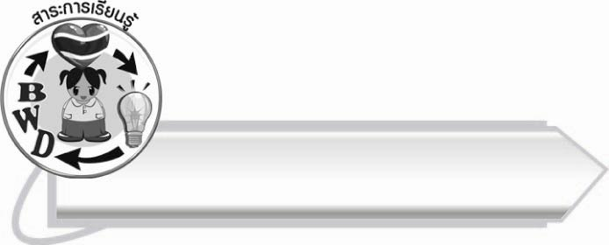
สาระการเรียนรู้

คำมาตรา เกย ในชีวิตประจำวัน


สมรรถนะสำคัญของผู้เรียน

๑. ความสามารถในการสื่อสาร
- ทักษะการอ่าน
- ทักษะการเขียน
- ทักษะการฟัง การดู และการพูด
๒. ความสามารถในการคิด
- การจัดระบบความคิดเป็นแผนภาพ
- การสรุปความรู้
๓. ความสามารถในการแก้ปัญหา
๔. ความสามารถในการใช้ทักษะชีวิต


คุณลักษณะอันพึงประสงค์

ใฝ่เรียนรู้
ตัวชี้วัดที่ ๔.๑ ตั้งใจ เพียรพยายามในการเรียนและเข้าร่วมกิจกรรมการเรียนรู้
มุ่งมั่นในการทำงาน
ตัวชี้วัดที่ ๖.๑ ตั้งใจและรับผิดชอบในการปฏิบัติหน้าที่การงาน
ตัวชี้วัดที่ ๖.๒ ทำงานด้วยความเพียรพยายามและอดทนเพื่อให้งานสำเร็จ
ตามเป้าหมาย
รักความเป็นไทย
ตัวชี้วัดที่ ๗.๒ เห็นคุณค่าและใช้ภาษาไทยในการสื่อสารได้อย่างถูกต้อง
เหมาะสม


ชิ้นงานหรือภาระงาน (หลักฐาน ร่องรอยแสดงความรู้)

แผนภาพความคิดสรุปความรู้เรื่อง มาตรา เกย
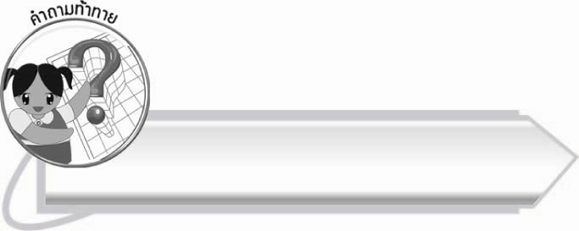
คำถามท้าทาย

จากการเรียนรู้เรื่องคำในมาตรา เกย นักเรียนมักจะเขียนคำใดผิด และคิดว่าเป็นเพราะอะไร
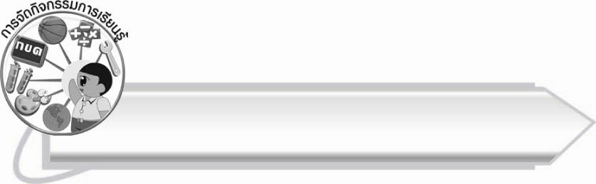
การจัดกิจกรรมการเรียนรู้
๑. ให้นักเรียนร่วมกันแสดงความคิดเห็นโดยครูใช้คำถามท้าทาย ดังนี้
๏ จากการเรียนรู้เรื่องคำในมาตรา เกย นักเรียนมักจะเขียนคำใดผิด และคิดว่าเป็นเพราะอะไร
๒. ให้นักเรียนเขียนคำในมาตรา เกย ตามคำบอก ๙ คำ ลงในตาราง ๙ ช่องที่ครูแจกให้ โดยจะเขียนคำ

ลงในช่องใดก็ได้ ช่องละ ๑ คำ คำที่ครูบอกได้แก่
ชัยชนะ ว่ายน้ำ เชยชม
ค้าขาย สุขสบาย นิยาย
กระต่าย น้อยหน่า อร่อย
๓. ให้นักเรียนเล่นเกม บิงโก โดยใช้คำที่นักเรียนเขียนตามคำบอก (ยังไม่ต้องตรวจสอบความถูกต้อง)
ครูบอกคำทีละคำ ไม่ต้องเรียงตามที่ให้นักเรียนเขียนตามคำบอก เมื่อนักเรียนได้ยินคำใดให้ทำเครื่องหมายอะไรก็ได้ในช่องนั้น ครูจะบอกทั้งหมด ๖ คำ เมื่อครบแล้วนักเรียนแต่ละคนตรวจสอบว่า
ได้เครื่องหมายเรียงกันทั้ง ๓ ช่องหรือไม่ จะเป็นแนวตั้ง แนวนอน หรือแนวทแยงก็ได้
๔. ครูนำบัตรคำเฉลยติดบนกระดานให้นักเรียนตรวจสอบ หากช่องที่มีเครื่องหมายอยู่ในแนวเดียวกันเขียนสะกดคำถูกต้องทั้งแถว จะได้ ๕ คะแนน ถ้าใครได้ ๒ แถว ก็เป็น ๑๐ คะแนน อาจมีนักเรียนบางคนได้บิงโกเพียงแถวเดียวแต่สามารถเขียนคำได้ถูกหมด ครูควรชมเชยและให้เพื่อน ๆ ปรบมือให้
๕. ให้นักเรียนและครูร่วมกันสรุปความรู้ ดังนี้
๏ คำที่ใช้ในชีวิตประจำวันมีคำในมาตรา เกย รวมอยู่ด้วย
๖. ให้นักเรียนเขียนแผนภาพความคิดสรุปความรู้เรื่อง มาตรา เกย จากนั้นร่วมกันตรวจสอบความถูกต้อง

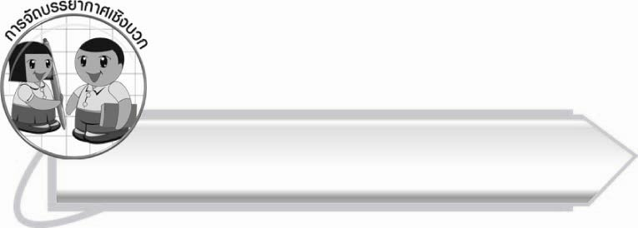
การจัดบรรยากาศเชิงบวก

ให้นักเรียนฝึกเขียนคำจากการเล่นเกม เพื่อให้เกิดการเรียนรู้อย่างสนุกสนาน และรู้จัก
การแพ้ชนะ ครูให้กำลังใจด้วยคำชมเชยและการปรบมือ

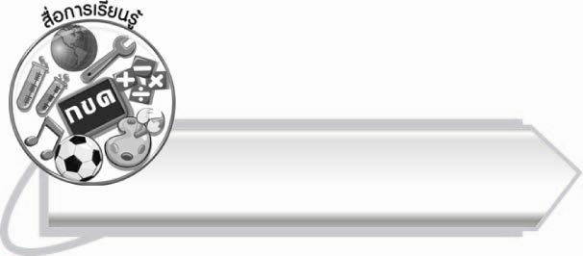
สื่อการเรียนรู้

๑. ชุดคำที่ใช้เขียนคำตามคำบอก
๒. ตาราง ๙ ช่อง
๓. บัตรคำ

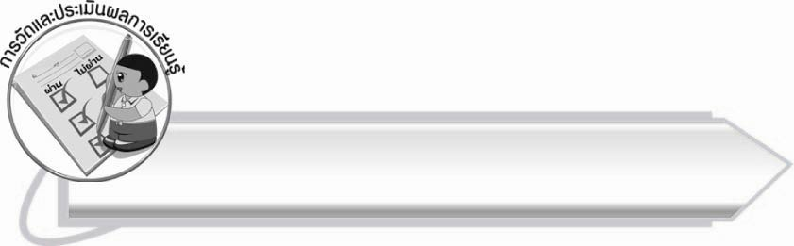
การวัดและประเมินผลการเรียนรู้

๑. วิธีการวัดและประเมินผล
สังเกตพฤติกรรมของนักเรียนในการเข้าร่วมกิจกรรม
๒. เครื่องมือ
แบบสังเกตพฤติกรรมการเข้าร่วมกิจกรรม
๓. เกณฑ์การประเมิน
การประเมินพฤติกรรมการเข้าร่วมกิจกรรม
ผ่านตั้งแต่ ๒ รายการ ถือว่า ผ่าน
ผ่าน ๑ รายการ ถือว่า ไม่ผ่าน

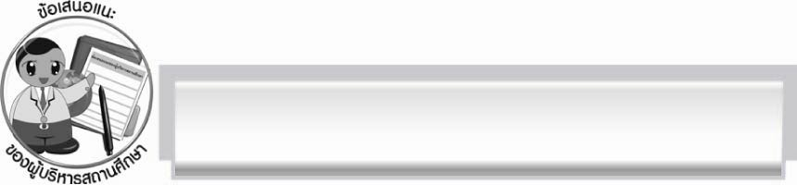
ข้อเสนอแนะของผู้บริหารสถานศึกษา
______________________________________________________________________________
______________________________________________________________________________
______________________________________________________________________________
______________________________________________________________________________
______________________________________________________________________________
______________________________________________________________________________
______________________________________________________________________________
______________________________________________________________________________
______________________________________________________________________________
______________________________________________________________________________
______________________________________________________________________________
______________________________________________________________________________
______________________________________________________________________________
______________________________________________________________________________
______________________________________________________________________________
______________________________________________________________________________
______________________________________________________________________________
______________________________________________________________________________
______________________________________________________________________________
______________________________________________________________________________
______________________________________________________________________________
______________________________________________________________________________
______________________________________________________________________________
______________________________________________________________________________

ลงชื่อ_________________________ (ผู้บริหารสถานศึกษา)
(_________________________)
________/________/_______

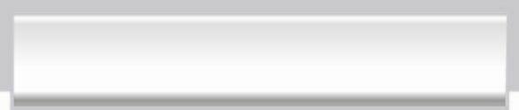
บันทึกหลังการสอน

ผลการจัดการเรียนการสอน

______________________________________________________________________________
______________________________________________________________________________
______________________________________________________________________________
______________________________________________________________________________
______________________________________________________________________________
______________________________________________________________________________

ปัญหา/อุปสรรค

______________________________________________________________________________
______________________________________________________________________________
______________________________________________________________________________
______________________________________________________________________________
______________________________________________________________________________
______________________________________________________________________________

แนวทางแก้ไข

______________________________________________________________________________
______________________________________________________________________________
______________________________________________________________________________
______________________________________________________________________________
______________________________________________________________________________
______________________________________________________________________________

ลงชื่อ_____________________________ (ผู้บันทึก)
(_________________________)
________/________/_______

